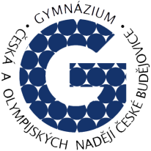

DIGITÁLNÍ UČEBNÍ MATERIÁL

Číslo projektu | CZ.1.07/1.5.00/34.0969
Název školy | Gymnázium Česká a Olympijských nadějí,  České Budějovice, Česká 64
Název materiálu | VY_52_INOVACE_ZSV_1_4_NEC_20_OTCENASEK_ROMEO_JULIE_A_TMA
Autor | Mgr. Lenka Nečilová
Tematický okruh | Antisemitismus a holocaust
Ročník | 1.-4-
Datum tvorby | 21.3.2014
Anotace | zpracování holocaustu ve světové a české literatuře
Metodický pokyn | Např.: prezentace je určena jako výklad do hodiny  i jako materiál k samostudiu  Možnosti využití: promítání, práce jednotlivců nebo dvojic u PC, vytištění pracovního listu
Pokud není uvedeno jinak, použitý materiál je z vlastních zdrojů autora

Metodický pokyn
Materiál slouží zejména pro práci s literárním textem. Záměrně opomíjí díla autora, která s tématem holocaustu nesouvisejí. Cílem materiálu je reflexe textu,vlastní prožitek studentů. Z tohoto důvodu nejsou v řešení uvedeny všechny odpovědi, ale pouze odpovědi na faktické otázky a otázky na historický a společenský kontext díla.

Jan Otčenášek – Romeo, Julie a tma

Jan Otčenášek (1924 -1979)
Narodil se v Praze, po maturitě na obchodní akademii byl krátce totálně nasazen v Německu. Byl aktivní v odboji. Po válce studoval na filosofické fakultě, studium ale nemohl dokončit. Od roku 1952 pracoval v sekretariátě Svazu československých spisovatelů.
V 50. letech napsal budovatelský román Plným krokem, únorový převrat reflektuje také román Občan Brych.
V roce 1958 vychází novela Romeo, Julie a tma. Téma války zachycuje také román Kulhavý Orfeus, v němž líčí vlastní zážitky z totálního nasazení, a to ilegální činnost studentů.
V 60. letech vychází čtenářsky úspěšný román Když v ráji pršelo, který ukazuje deziluzi mladého manželského páru. Autobiografické rysy můžeme vidět v románu Pokušení Katarina.
Další díla:
Víkend uprostřed týdne
Mladík z povolání
scénáře k filmům a televizním seriálům: Romeo, Julie na konci listopadu, Milenci v roce jedna, Byl jednou jeden dům, Dnes v jednom domě, Lásky mezi kapkami deště.

Romeo, Julie a tma – 1958
Student gymnázia Pavel potká večer v parku mladou plačící dívku. Židovka Ester nenastoupila do transportu. Pavel se rozhodne jí pomoci a schová ji v malé místnosti za krejčovskou dílnou v domě, kde bydlí. Mezi mladými lidmi vzniká hluboký vztah a plánují společnou budoucnost. Situace je tíživá, příběh se odehrává v době tzv. heydrichiády. Ester si z počátku neuvědomuje vážnost situace, potom si ale uvědomí nebezpečí, které kvůli ní Pavel i jeho rodina podstupuje. Nechce Pavla dále ohrožovat a opouští úkryt.

Text č.1
Vzpřímila se, jako by chtěla vyskočit a utéci. Vůbec už nerozuměl. Pokrčil bezradně rameny.
"Jděte pryč!"
"Ale proč... Vždyť já..."
"Nic vám do mě není. Nechte mě, slyšíte!"
"Dobře.... když nechcete, prosím!"
Zřejmě poblázněná holka, prosím!"pomyslel si nahněvaně. Nechal ji a ona teď fňuká v parku na lavičce a přemýšlí o sebevraždě. Snad si chce nastrouhat sirky do mléka, hu! Jak se naježila. Možná že se dělá zajímavou jako všechny ženské. A já? To tak! Sbohem, slečinko, a na neshledanou, račte si ulevit, když s vámi není kloudná řeč.. Já při tom nemusím asistovat.
Vytáhl z kapsy další cigaretu, aby se uklidnil, nespokojen sám se sebou. Položil ji s obřadnou ležérností mezi rty a hmátl po sirkách. A současně rozhodně vstal. Ráznost pohybu ji měla poučit, že mu na ní nezáleží, ani co by se za nehet vešlo.
Ulekla se. Vyskočila a postavila se v obranné poloze proti němu. Kufřík, který po celou dobu tak křečovitě tiskla k prsům, se jí vysmekl z prstu a udeřil o betonovou cestu.
Ležel teď mezi nimi.
Chtěl se vítězně zasmát jejímu hloupému zděšení a odtáhnout s pocity převahy, trochu ji pokořit, ale — když rozškrtl zápalku, strnul překvapením na místě a zamžikal zlekaně víčky.
I v komíhavém světle, které klouzlo po dívčí postavě proti němu, si stačil povšimnout, že na po-mačkaném kabátku je přišita jasně žlutá hvězda s černým nápisem vprostřed: ]UDE.

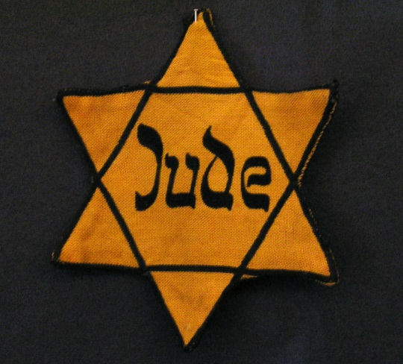
Otázky:
- Co si Pavel myslí, když Ester uvidí poprvé?
- Proč nosili Židé žlutou hvězdu na kabátě?
- Co riskuje, pokud jí pomůže?

Text č. 2
Ach, konečně, chce se jí nahlas vykřiknout — opravdové světlo. .. a blíží se k němu každým skokem... pár desítek metru a za protějším chodníkem se v záři vycházejícího slunce zelenají chundelatá křoviska parku a tráva a vysoké stromy s rozpraskanou kůrou kmenu, velebné nehybné v bezvětří letního jitra... a slunce... dívej se, ty bázlivá, hloupá jak bortí, rozptyluje ta navršená pohoří tmy.. ohromné, planoucí světlo... prásk! prásk! Pár kroků a vskočit do heboučké travnaté hřívy, zarýt do ní prsty, ztratit se v ní jako mravenec. Cosi tam probělává mezi keři.. . ale vždyť je to zahrada, jejich zahrada, ano, nemýlí se... ten bílý, naškrobený plášť... rozběhne se za ním a letí... letí svěžím vzduchem tak nádherně, nezemsky lehká, letí do té bílé vůně dezinfekce. . . Táto! vykřikne mu vstříc, táto!... Já už běžím, počkej na mne .. to ti bylo strašné, táto, ale ne, já vím... psst už o tom... vždyť vy žijete, ty můj táto proč jste nepsali?.. Ty vaše... dopisy, kde se ztratily...? Víš, já ho mám strašně ráda, můj táto... odved nás domu!... Umřela jsem asi strachem.. ale nedostali mě." Táto, počkej na mě přece.. .
http://commons.wikimedia.org/wiki/File:Judenstern_JMW.jpg?uselang=cs
Vyřítila se z průjezdu.
Neslyšela už, jak se ze všech stran táhle rozhvízdaly píšťaly. Ani užaslé výkřiky honců, chraplavé povely! Všechno se upjalo k tem několika zbývajícím krokům do bezpečí. Už je tu!
Upadla jako podťatá naráz celým tělem na pokraj nepožatého trávníku, rozhozenýma rukama objala zemi, prsty nahmataly chladivou hlínu a vryly se do ní. Kapky ranní rosy třpytící se na rozhoupaných stéblech trávy jí spadly do vlasů.
Střelba ustala, nastalo ticho.
Ticho po bouři.
Nevnímala je. Nepohnula se, ani když k ní dupavým během po dlažbě dorazilo pár těžkých okovaných bot.
Zastavily se v trávě v kruhu kolem ní.
Chvíli postály: pak ji jedna nacvičeným, pomalým pohybem převrátila naznak, tváří k slunci.
Kdosi překvapeně hvízdl a řekl klidným hlasem už docela beze zloby:
"Schau mal, Ernst! Da ist ja eine junge Judin..."

Otázky:
- Co označujeme tzv. heydrichiádou?
- Zamyslete se nad názvem novely.
- Co symbolizují jména v názvu novely?
- Co symbolizuje slovo tma? Čeho je metaforou?
- Přeložte z němčiny poslední větu úryvku.

Řešení :
2. Žlutou hvězdu museli Židé nosit proto, aby bylo hned na první pohled jasné, do jaké skupiny patří. V každé zemi pod nadvládou nacistického Německa měli Židé jiné označení (např. v Polsku nosili na rukávu bílou pásku s modrou hvězdou). Pokud Žid hvězdu neměl nebo ji zakrýval, čekal ho trest.
4. Heydrichiáda – označení pro represe, které byly na území Protektorátu Čechy a Morava zavedeny po nástupu říšského protektora Reinharda Heydricha. Bylo vyhlášeno stanné právo, byla jmenována nová vláda, příslušníci odboje byli masově zavíráni do vězení a popravováni. Vyvrcholením heydrichiády byla odvetná opatření, která následovala po atentátu na Heydricha. Jedním z těchto opatření bylo vyhlazení obce Lidice.
8. „Podívej, Ernste! Tady je mladá Židovka…“

Zdroje:

OTČENÁŠEK, Jan. Romeo, Julie a tma. Dobrovský, 2014, 159 s. Omega (Dobrovský). ISBN 978-80-7390-133-2.
Wikipedia
materiály získané na vzdělávacích seminářích Památníku Terezín a Yad Vašem

